Werkblad spiegelen
  - Onderwerp: licht
Met deze opdrachten pas je je kennis over spiegelen toe door te tekenen op dit blad. Maak bij elke opdracht gebruik van een constructie; meet nauwkeurig de afstanden met je geodriehoek en werk met een scherp potlood.

Opdracht 1 - driehoek
- Construeer het spiegelbeeld van de driehoek ABC.
- Check je constructie door een spiegeltje loodrecht op het papier te zetten.
- Geef in de figuur aan wat de voorwerpsafstand v is van punt A.
- Construeer de stralengang naar het oog voor het kijken naar punt B in de spiegel.
- Geef in de figuur aan wat de beeldafstand b is van punt C.
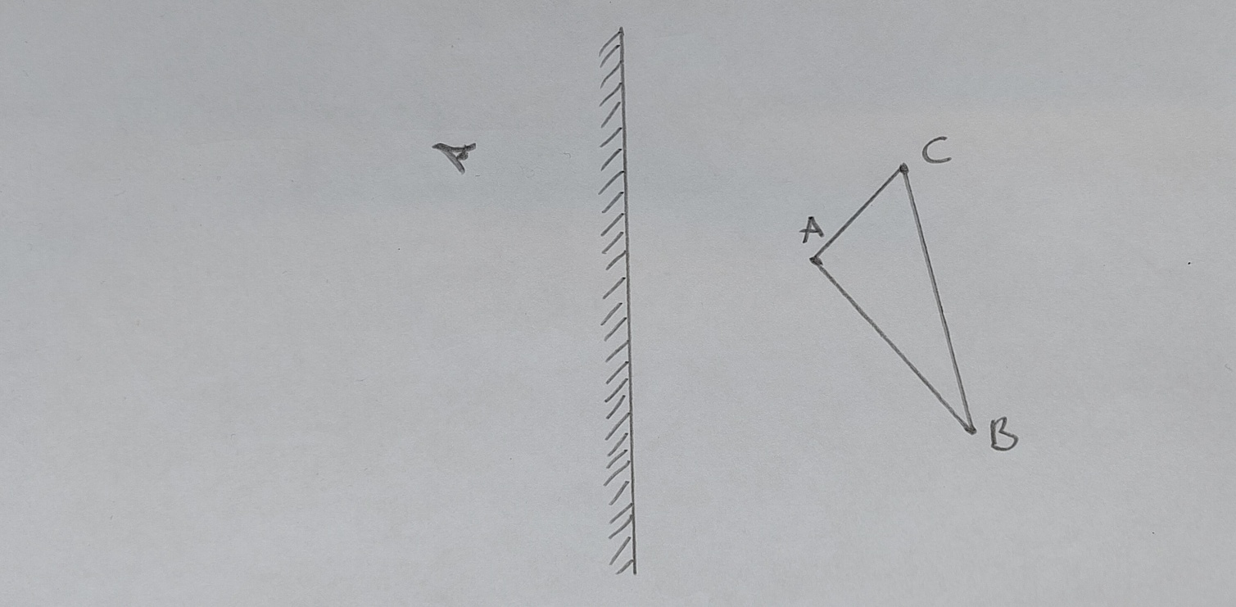

Opdracht 2 – je naam in spiegelbeeld
Op ambulances staan de letters zo geschreven, dat iemand die in de achteruitkijkspiegel kijkt ze kan lezen.
- Noteer drie letters van jouw naam op de stippellijn. Tip: schrijf groot.
- Construeer hoe de letters er in het echt moeten uitzien om dat spiegelbeeld te geven.
- Check je constructie met een spiegeltje.

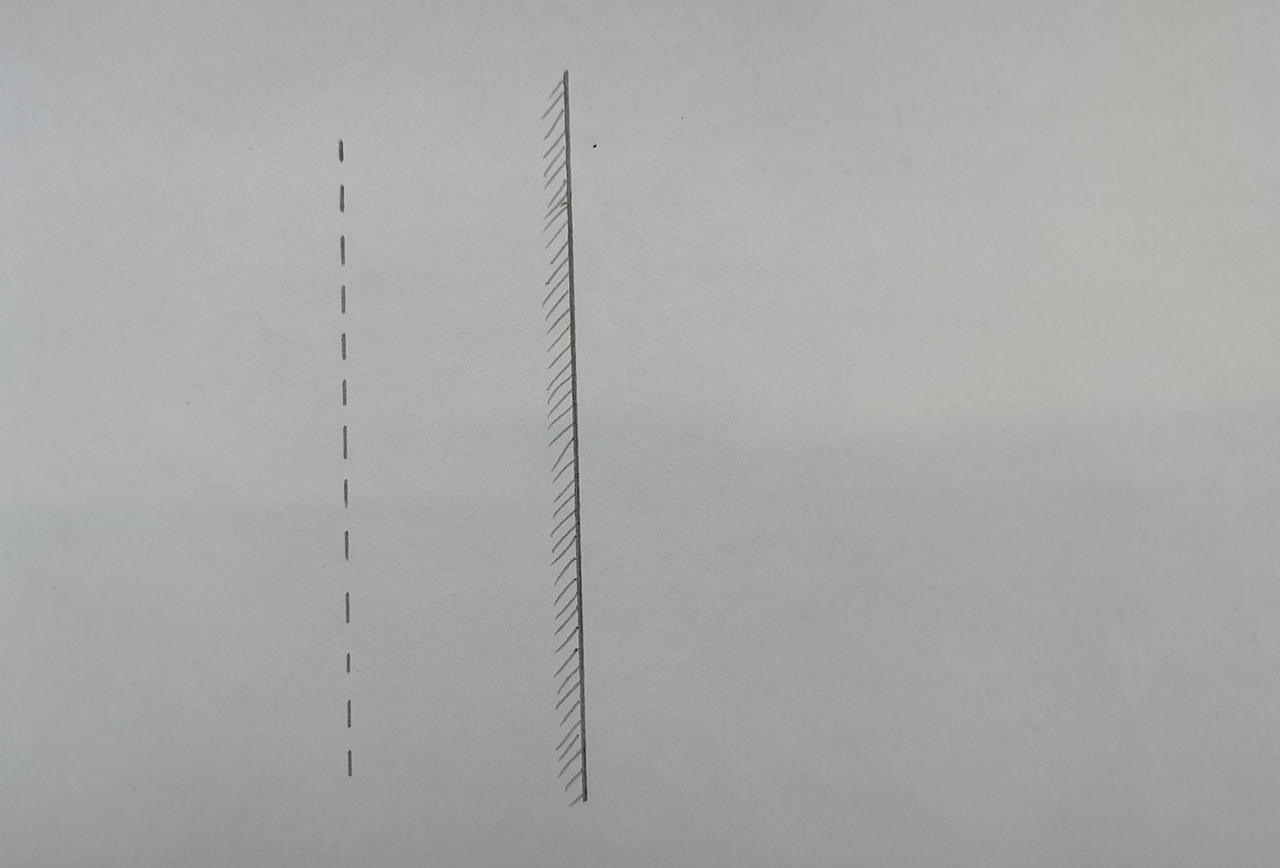

Opdracht 3 – jezelf in de spiegel zien
Als je thuis in de spiegel kijkt, dan zie je vaak een deel van je lichaam. Zou je meer van jezelf kunnen zien als je verder van de spiegel gaat staan?
- Omcirkel hier je eerste ingeving:
Ik denk dat ik meer / even veel / minder van mezelf kan zien als ik verder van de spiegel sta.
- Onderzoek met twee constructies het kijken naar jezelf in de spiegel, dichtbij en verder weg.
Tip: begin met het construeren van het spiegelbeeld van je lichaam.
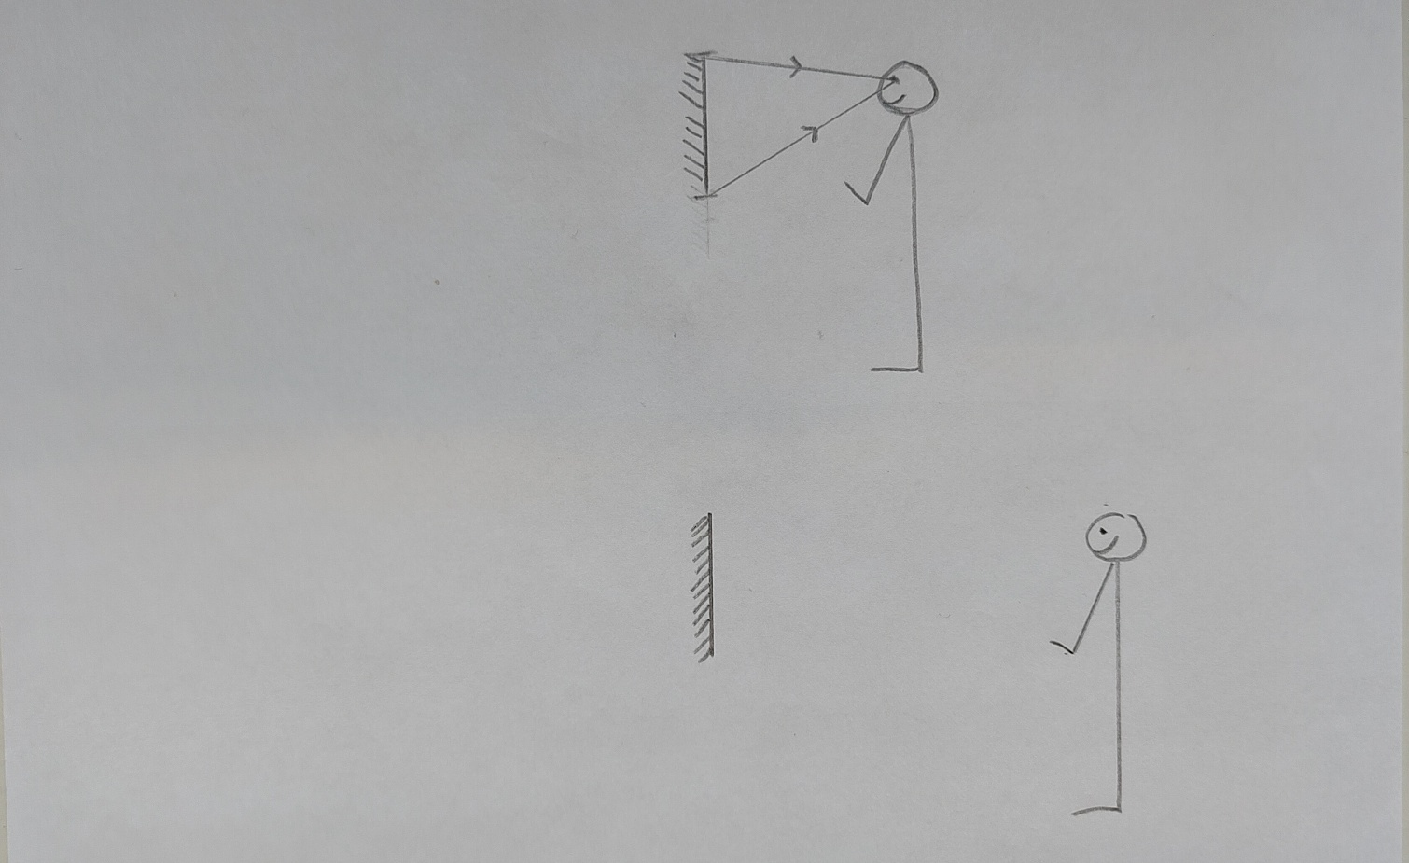

- Formuleer nu je hypothese:
Ik denk dat ik meer / even veel / minder van mezelf kan zien als ik verder van de spiegel sta.

- Tijd om te testen met een echte spiegel!

- Formuleer nu je conclusie:
Ik zie meer / even veel / minder van mezelf als ik verder van de spiegel sta, omdat

………………………………………………………………………………………………………………………………………………………

Ik mag mijn hypothese aannemen / verwerpen.

Verdiepende onderzoeksopdracht voor snelle werkers
Stel, je bent een binnenhuisarchitect en wordt gevraagd te helpen bij het inrichten van een nieuwbouwhuis. Je krijgt de opdracht om in een gang een spiegel te plaatsen waar de bewoners zichzelf van top tot teen in kunnen zien. Hoe groot moet die spiegel minimaal zijn en hoe hoog moet je ‘m op de muur hangen? Onderzoek dit met behulp van een constructie van de lichtstralen, op een soortgelijke manier als bij opdracht 3. Leg uit hoe je de grootte en de plek van de spiegel bepaald hebt.
- Ruimte voor je constructietekening(en):

- Uitleg over je aanpak van deze opdracht:
………………………………………………………………………………………………………………………………………………………………………………………………………………………………………………………………………………………………………………………………………………………………………………………………………………………………………………………………………………
…………………………………………………………………………………………………………………………………………………………

